[南京大学附属鼓楼医院和耶鲁大学医学院合著的《Nature Communications》论文被质疑！](https://mp.weixin.qq.com/s?__biz=MzkwMjg4NjU1MQ==&mid=2247489607&idx=1&sn=f43d3c3f7539fabd4a365dceaf4566d5)

学术红警[学术红警](javascript:void(0);)2025-04-28 18:24:57山东

2024年8月，南京大学附属鼓楼医院心血管医学中心Wang Min、Min Zhou与耶鲁大学医学院合作在期刊Nature Communications上发表一篇研究论文，研究发现了SRF-SUMOylation调节平滑肌表型转换和血管重塑。

**论文题目**：SRF SUMOylation modulates smooth muscle phenotypic switch and vascular remodeling

**论文作者**：Yue Xu , Haifeng Zhang , Yuxin Chen , Jordan S. Pober , Min Zhou（通讯作者，音译，周敏）, Jenny Huanjiao Zhou, Wang Min（通讯作者，音译，王敏）

**论文单位：南京大学附属鼓楼医院心血管医学中心、耶鲁大学医学院**

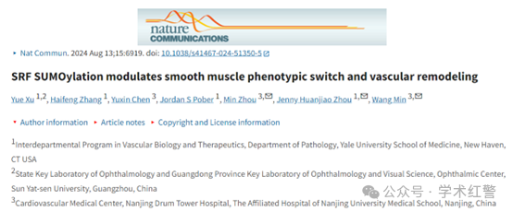

**2025年4月，国际打假人Sholto David在Pubpeer提出质疑：**

图2E和图5H：意外的图像复制。这些应该显示不同处理条件下的细胞。我添加了粉红色的矩形和白色的箭头来显示我的意思。

请作者核实并发表意见？

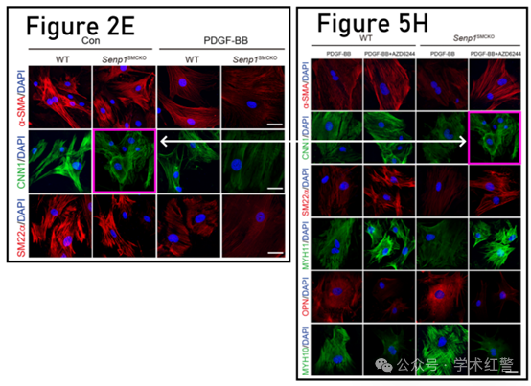

**消息来源：**

**https://pubpeer.com/publications/EDFA8A3C98F4DBCEDE512B3FFED373#0**

**郑重声明：**

信息来源Pubpeer及相关期刊

如有侵权，请联系删除

QQ 3861453094